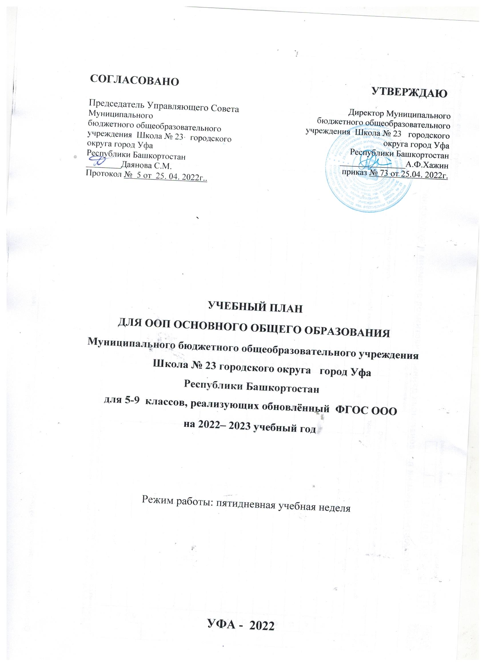

ПОЯСНИТЕЛЬНАЯ ЗАПИСКА
к учебному плану основного общего образования 5-9 классов
МБОУ Школа № 23 городского округа город Уфа
Республики Башкортостан
на 2022/2023 учебный год

В 2022-2023 учебном году МБОУ Школа № 23 работает по учебному плану, составленному в соответствии со следующими документами:
- Федерального Закона от 29.12.2012 № 273-ФЗ «Об образовании в Российской Федерации»;
- Федерального закона "О внесении изменений в статьи 11 и 14 Федерального закона "Об образовании в Российской Федерации" от 03.08.2018 N 317-ФЗ (последняя редакция)
- Закона Российской Федерации от 25.10.1991 г.№1807-1 «О языках народов Российской Федерации»;
- Закона Республики Башкортостан от 01.07.2013 г. №696-з «Об образовании в Республике Башкортостан»;
- Закона Республики Башкортостан от 15.02.1999 г.№216-з «О языках народов Республики Башкортостан»
- Федерального государственного образовательного стандарта основного общего образования, утвержденного приказом Министерства просвещения Российской Федерации от 31.05.2021 № 287 (далее - ФГОС основного общего образования)
- Приказом Министерства просвещения РФ № 254 от 20 мая 2020 года « Об утверждении федерального перечня учебников, рекомендованных к использованию при реализации имеющих государственную аккредитацию образовательных программ начального общего, основного общего, среднего общего образования» ( изменения от 23.12.2020 № 766);
- Приказ Министерства образования и науки РФ от 22 декабря 2014 г. N 1601 "О продолжительности рабочего времени (нормах часов педагогической работы за ставку заработной платы) педагогических работников и о порядке определения учебной нагрузки педагогических работников, оговариваемой в трудовом договоре" (с изменениями и дополнениями);
- Санитарно-эпидемиологических требований к условиям и организации обучения в общеобразовательных учреждениях, (далее - СанПиН 2.4.2.3648-20);
- Уставом школы;
- Образовательными программами МБОУ Школа № 23

Учебный план определяет количество учебных занятий за 5 года на одного учащегося – не менее 5058 часов и не более 5549 часов (не более 34 часов в неделю).
Учебный план для 5-9 классов определяет максимальный объём аудиторной нагрузки обучающихся, состав и структуру обязательных предметных областей для 5- 9 классов, состоит из двух частей: обязательной части (70%) и части, формируемой участниками образовательных отношений (30%).

ОБЯЗАТЕЛЬНАЯ ЧАСТЬ УЧЕБНОГО ПЛАНА
Обязательная часть учебного плана определяет состав обязательных учебных предметов, реализующих основную образовательную программу основного общего образования.
- Предметная область «Русский язык и литература» включает в себя учебные предметы «Русский язык» и «Литература» В обязательной части плана в предметной области «Русский язык и литература» предусматривается изучение русского языка в 5 классе - 5 часов в неделю, литературы - 3 часа в неделю, в 6 классе- 6 часов в неделю, литературы- 2 часа в неделю, в 7 классе- 4 часов в неделю, литературы- 2 часа в неделю., в 8 классе-3 часа в неделю, литературы-2 часа в неделю, в 9 классе-3 часа в неделю, литературы-2 часа в неделю.
- Предметная область «Родной язык и родная литература» включает в себя учебные предметы «Родной язык», «Государственный (башкирский ) язык Республики Башкортостан», «Родная литература» . Предметы «Родной язык», «Государственный (башкирский ) язык Республики Башкортостан», «Родная литература» в 5-8 классах изучаются по 1 часу в неделю. В 9 классе предметы «Родной язык», «Государственный (башкирский ) язык Республики Башкортостан» изучаются по 1 часу. Предмет «Родная литература» в 9 классе будет изучаться во внеурочной деятельности по 1 часу в неделю.
- Предметная область "Иностранные языки" включает в себя учебный предмет «Иностранный язык» по 3 часа в неделю.
- Предметная область «Математика и информатика» в 5-х классах представлена учебным предметом «Математика» 5 часов в неделю, 6-х классах представлена учебным предметом «Математика» 5 часов в неделю, в 7-9 х классах включает разделы «Алгебра» - 3 часа и «Геометрия»- 2 часа, «Вероятность и статистика» по 1 часу в неделю, которые преподаются в качестве самостоятельных учебных предметов. В 7-9 классах изучается учебный предмет «Информатика» по 1 часу в неделю.
- Предметная область «Общественно - научные предметы» в 5-9 классах включает в себя учебные предметы «История России. Всеобщая история» по 2 часа в неделю, в 6-9 классах «Обществознание» по 1 часу в неделю, «География» - по 1 часу в неделю 5-6 классах и по 2 часа в неделю в 7-9 –х классах.
В 5 классе 1 час в неделю передан на курс «ОДНКНР» во внеурочной деятельности.
- Предметная область «Естественно - научные предметы» «Физика» в 7,8 классах по 2 часа в неделю, в 9-х классах по 3 часа в неделю. «Химия» в 8-9 классах по 2 часа в неделю. «Биология» - в 5-7 классах по 1 часу в неделю и по 2 часа- 8-9 классах.
- Предметная область «Искусство» в 5-х классах включает изучение учебных предметов «Музыка» - 0,5 час в неделю в 5-8 классах и «Изобразительное искусство» - по 0,5 час в неделю в 5-7 классах.
В 5 классе 0,5 часов в неделю во внеурочной деятельности переданы на изучение курса «Веселые нотки» (музыка) и курса «Мир рисования» (ИЗО).
- Предметная область в 5-7 классах «Технология» представлена учебным предметом «Технология» - 2 час в неделю, 8 классе - 0,5 час в неделю, 9 классах по 1 часу в неделю.
- Предметная область "Физическая культура и Основы безопасности жизнедеятельности" включает в себя учебный предмет "Физическая культура" - 2 часа в неделю. Третий час реализуется через внеурочную деятельность. Учебный предмет «Основы безопасности жизнедеятельности» в 8-9 классе- по 1 часу в неделю.

ЧАСТЬ УЧЕБНОГО ПЛАНА, ФОРМИРУЕМАЯ УЧАСТНИКАМИ ОБРАЗОВАТЕЛЬНЫХ ОТНОШЕНИЙ
Данная часть учебного плана определяет содержание образования, обеспечивающее реализацию интересов и потребностей обучающихся, их родителей (законных представителей), образовательной организации. Формируемая участниками образовательного процесса часть учебного плана разработана на основе изучения потребностей участников образовательных отношений, согласована на заседании Управляющего совета (протокол № 5 от 25.04.2022 года). Содержание формируемой части одинаково учитывает как потребности родителей (законных представителей), обучающихся, так и возможности школы. Она сформирована с учетом изучения мнения всех участников образовательных отношений. Учебный план учитывает специфику организации и спроектирован с ориентацией на преемственность уровней начального общего, основного общего и среднего общего образования, будущую сферу профессиональной деятельности с учетом предполагаемого продолжения образования обучающихся для удовлетворения их намерений и предпочтений, а также их родителей (законных представителей).
В соответствии с ФГОС ООО учебный план образовательного учреждения должен предусматривать возможность введения учебных курсов, обеспечивающих образовательные потребности и интересы обучающихся. С этой целью в часть учебного плана, формируемую участниками образовательного процесса, включен предмет «Математика» по заявлению родителей (законных представителей) для расширения знаний по математике, для развития логического и математического мышления, получения представлений о математических моделях; овладения умениями решения учебных задач; развития математической интуиции.

Промежуточная аттестация обучающихся проводится:
- по итогам учебной четверти (четвертная аттестация) во 5-8 классах по всем предметам;
- по итогам учебного года (годовая аттестация) в 5-8-х классах по всем предметам.
Итоговая отметка за четверть определяется как среднее арифметическое текущих отметок и выставляется в соответствии с правилами математического округления, годовая аттестация определяется как среднее арифметическое четвертных отметок.
Четвертная аттестация, годовая аттестация могут сопровождаться выполнением обучающимися тематических, итоговых четвертных, годовых контрольных работ, сочинений, диктантов, тестов, зачетов, защитой реферата, проектной работой и др. Все эти виды работ осуществляются в соответствии с рабочими программами учителей.
На основании «ПОЛОЖЕНИЯ о формах, периодичности и порядке текущего контроля успеваемости и промежуточной аттестации обучающихся, установление их форм, периодичности и порядка проведения» на 2-3 неделе мая проводится промежуточная аттестация обучающихся 5-8 классов форме контрольных работ, диктантов и тестов.
В 5 классах -русский язык (контрольный диктант); математика (контрольная работа), история (контрольная работа)
В 6 классах- русский язык (контрольный диктант); математика (контрольная работа); биология (контрольная работа)
В 7 классах- физика (контрольная работа); математика (контрольная работа); русский язык (контрольная работа)
В 8 классах- английский язык (контрольная работа); математика (контрольная работа); русский язык (контрольная работа)

Учебный план МБОУ Школа № 23, реализующий образовательную программу основного общего образования, обеспечивает реализацию требований ФГОС, определяет общие рамки отбора учебного материала, формирования перечня результатов образования и организации образовательной деятельности.
Учебный план:
- фиксирует максимальный объем учебной нагрузки обучающихся;
- определяет (регламентирует) перечень учебных предметов, курсов и время, отводимое на их освоение и организацию;
- распределяет учебные предметы, курсы, модули по классам и учебным годам.
Учебный план состоит из двух частей: обязательной части и части, формируемой участниками образовательных отношений.
Обязательная часть учебного плана определяет состав учебных предметов обязательных для всех имеющих по данной программе государственную аккредитацию образовательных организаций, реализующих образовательную программу основного общего образования, и учебное время, отводимое на их изучение по классам (годам) обучения.
Продолжительность учебного года основного общего образования составляет 34 недели. Количество учебных занятий за 5 лет не может составлять менее 5058 академических часов и более 5549 академических часов. Максимальное число часов в неделю в 5, 6 и 7 классах при 5-дневной учебной неделе и 34 учебных неделях составляет 29, 30 и 32 часа соответственно. Максимальное число часов в неделю в 8 и 9 классах составляет 33 часа. При 6-дневной учебной неделе в 5, 6, 7 классах — 32, 33, 35 часов соответственно, в 8 и 9 классах — 36 часов.
Продолжительность каникул в течение учебного года составляет не менее 30 календарных дней, летом — не менее 8 недель.
Продолжительность урока в основной школе составляет 40–45 минут. Для классов, в которых обучаются дети с ограниченными возможностями здоровья, — 40 минут. Во время занятий необходим перерыв для гимнастики не менее 2 минут.
Суммарный объём домашнего задания по всем предметам для каждого класса не должен превышать продолжительности выполнения 2 часа — для 5 класса, 2,5 часа — для 6—8 классов, 3,5 часа — для 9—11 классов. МБОУ Школа № 23 осуществляет контроль объёма домашнего задания учеников каждого класса по всем предметам в соответствии с санитарными нормами.

Учебный план основного общего образования
для учащихся 5 -9 классов (пятидневная неделя)

Предметные области | Учебные предметы | Учебные курсы, модули  Классы | Количество часов в неделю
 |  |  | V | VI | VII | VIII | IX | Всего
 | Обязательная часть
Русский язык  и литература | Русский язык |  | 5 | 6 | 4 | 3 | 3 | 21
 | Литература |  | 3 | 3 | 2 | 2 | 2 | 12
Родной язык  и родная литература | Родной язык |  | 1 | 1 | 1 | 1 | 1 | 5
 | Государственный (башкирский) язык Республики Башкортостан |  | 1 | 1 | 1 | 1 | 1 | 5
 | Родная литература |  | 1 | 1 | 1 | 1 |  | 4
Иностранные языки | Иностранный язык |  | 3 | 3 | 3 | 3 | 3 | 15
 | Второй иностранный язык |  | 0 | 0 | 0 | 0 | 0 | 0
Математика  и информатика | Математика | Алгебра | 5 | 5 | 3 | 3 | 3 | 19
 |  | Геометрия |  |  | 2 | 2 | 2 | 6
 |  | Вероятность и статистика |  |  | 1 | 1 | 1 | 3
 | Информатика |  |  |  | 1 | 1 | 1 | 3
Общественно-научные предметы | История | История России |  | 2 | 2 | 2 | 2 | 8
 |  | Всеобщая история | 2 |  |  |  |  | 2
 | Обществознание |  |  | 1 | 1 | 1 | 1 | 4
 | География |  | 1 | 1 | 2 | 2 | 2 | 8
Естественно-научные предметы | Физика |  |  |  | 2 | 2 | 3 | 7
 | Химия |  |  |  |  | 2 | 2 | 4
 | Биология |  | 1 | 1 | 1 | 2 | 2 | 7
Искусство | Изобразительное искусство |  | 0,5 | 0,5 | 0,5 |  |  | 1,5
 | Музыка |  | 0,5 | 0,5 | 0,5 | 0,5 |  | 2
Технология | Технология |  | 2 | 2 | 2 | 0,5 | 1 | 7,5
Физическая культура и основы безопасности жизнедеятельности | Физическая культура |  | 2 | 2 | 2 | 2 | 2 | 10
 | Основы безопасности  жизнедеятельности |  |  |  |  | 1 | 1 | 2
Итого |  |  | 28 | 30 | 32 | 33 | 33 | 156
Часть, формируемая участниками образовательных отношений
Математика |  |  | 1 | 0 | 0 | 0 | 0 | 1
Учебные недели |  |  | 34 | 34 | 34 | 34 | 34 | 34
Всего часов |  |  | 986 | 1020 | 1088 | 1122 | 1122 | 5338
Рекомендуемая недельная нагрузка (при 5-дневной неделе) |  |  | 29 | 30 | 32 | 33 | 33 | 157
Максимально допустимая недельная нагрузка  (при 5-дневной неделе) в соответствии с действующими санитарными правилами и нормами |  |  | 29 | 30 | 32 | 33 | 33 | 157

Соотношение обязательной части и части, формируемой участниками образовательных отношений:

Класс | Обязательная часть | Количество часов из части, формируемой участниками образовательного процесса | Количество часов во внеурочной деятельности | Соотношение
5 | 28 | 1 | 10 | 71/29

